Ложь – искажение действительности ради достижения желаемой цели либо избежания нежелаемых последствий
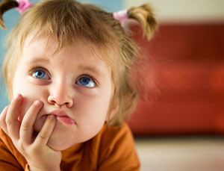
6 причин детской лжи
Многим родителям вопросы «Почему он соврал? Что я упустил в воспитании крохи?» не дают уснуть.
Лет до 3-4 дети вообще не умеют врать, в этом просто нет необходимости. Малыши воспринимают мир со свойственной только им простотой и честностью. Им даже не приходит в голову, что от родителей нужно что-то скрывать.
И только после четырех лет ребенок начинает анализировать происходящие с ним события и задавать себе вопросы: «А за что меня сегодня наказали? Как этого можно было избежать? Что мне нужно сделать, чтобы еще раз вызвать нежность мамы и поощрение папы?» Он идет на маленькие хитрости, чтобы обойти все родительские «нельзя».
Задумайся: часто ли ты, приходя с прогулки, «разгружаешь» набитые камешками карманы отпрыска и, несмотря на слезные убеждения, что они волшебные и «очень нужны», выкидываешь булыжники в мусоропровод просто потому, что не хочешь захламлять квартиру?
Вспомни, как ты постоянно «выдергиваешь» увлеченного малыша из его игры со словами «иди порисуй на кухне» из-за того, что начинается любимый сериал. Конечно, ребенок обязан выполнять определенные требования, но они должны учитывать и его, а не только твои интересы. В противном случае ты рискуешь побудить свое чадо искать «обходные маневры», чтобы доказать тебе важность и законность своих желаний, проще говоря – врать.
Сама виновата.
Психологи утверждают, что первую ложь родители часто провоцируют сами.
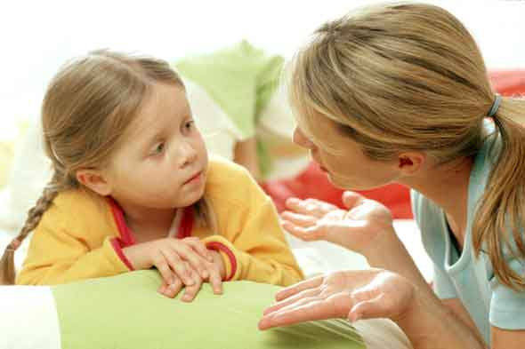
Наверняка ты скажешь: «Только не я!» Но вспомни, не ты ли, обнаружив испачканное платье своей малышки, в страхе спрятанное ею под диван, с хитрым выражением лица спрашиваешь: «Милая, а где сарафанчик, который тебе вчера привезла бабушка?» Тем самым ты сама ставишь ребенка в ситуацию, когда ему надо лгать и изворачиваться! Лучше сказать: «Дорогая, я нашла твое грязное платье. Ничего страшного – мы его почистим, но впредь будь аккуратней и сразу расскажи мне про пятно. Свежим его проще отстирать». Тогда доверие и благодарность крохи станут тем зерном, из которого потом вырастут честность и порядочность взрослого человека.


Мнимые достижения «гения»
Знаешь, чьи дети врут чаще всего? Лгунишками становятся отпрыски родителей, которые мечтают вырастить из своих крох гениев, юных олимпийцев и прочих сверхлюдей.
Они ждут слишком многого от ребенка, а он просто не в силах оправдать этих надежд. И тогда малыш, чтобы не расстраивать маму, начинает придумывать, что он сегодня был лучшим в группе или его очень хвалили в музыкальной школе. А при малейшем успехе раздувает его до вселенских масштабов, чтобы вызвать одобрение.
Поэтому, задумывая очередное мегадостижение для своего чада, оцени, не слишком ли ты завысила планку. А может, стоит просто почаще хвалить малыша, тогда у него не будет повода ложью добиваться твоего расположения.
Враки обиженного чада
Желание скрыть свои неуверенность и обиду – еще одна причина для детской лжи. Например, ты можешь услышать историю о том, как твой отпрыск героически расправился с соседским забиякой Никитой, который все время над ним насмехается.
Даже если ты знаешь, что все было совсем не так, не спеши пресекать его ложь – сынишка просто пытается в своей фантазии восстановить справедливость, которой ему не хватает в реальности. Этот вымысел является некоей самотерапией для ребенка. Выслушав его версию событий, поддержи малыша, но не забудь отметить, что великих героев любят и уважают в том числе и за то, что они всегда говорят правду.
Ложь из вежливости
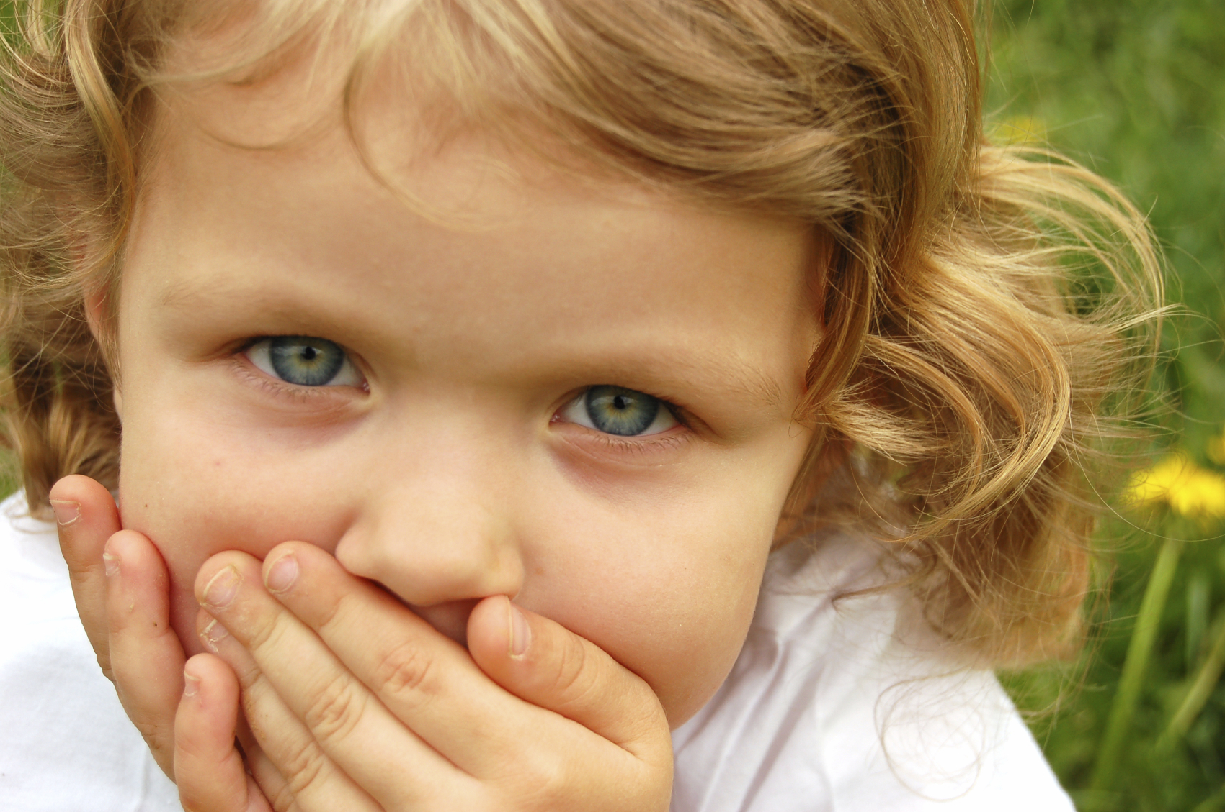
Когда ты учишь ребенка говорить «спасибо», «пожалуйста» или «до свидания», ты прививаешь ему естественные навыки вежливости – это, безусловно, хорошо.
Другое дело, если, встречая в дверях подругу, которую твое чадо почему-то недолюбливает, ты настаиваешь «немедленно поцеловать тетю Катю». Твой малыш имеет полное право на собственные симпатии и антипатии. Давая ему понять, что его чувства тебя не волнуют и он обязан любить всех без исключения, ты обрекаешь свое сокровище на лицемерие, называя это вежливостью. Смекнув, что правда расстраивает маму, твой ребенок может привыкнуть лгать по поводу и без. Сама подумай: зачем нужна искренность, если она влечет за собой наказание и упреки?

Корысти ради
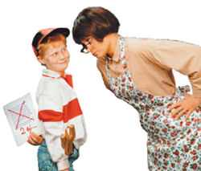
«Мамочка, вот в дневнике 4 пятерки за два дня. Ты сказала, что если я буду приносить каждый день по хорошей отметке, то смогу в субботу пойти в кино!»
Но, радостно изучая дневник отличника, ты вдруг обнаруживаешь еле видную затертость на месте оценки и понимаешь: тебя обманывают! Мало того что твой «паинька» мастерски исправил «3» на «5», так он еще и, не моргнув глазом, требует от тебя поощрения!
Вполне объяснимо, что первое желание в такой ситуации – вспомнить о папином ремне. Держи себя в руках. Безусловно, наказание здесь уместно, но делать это надо не выходя из себя. Крики и рукоприкладство только напугают ребенка, и в итоге он так и не поймет, в чем провинился.
Строго, но спокойно объясни маленькому Мюнхгаузену, что обман в ваших отношениях неприемлем, так он никогда не добьется желаемого. Естественно, ни о каком походе в кино не может быть и речи.
И не путай корыстную ложь с обманом, вызванным страхом наказания за плохую оценку.
Конечно, требовать успеваемости от ребенка надо, но делать это стоит не кнутом, а скорее пряником! «Милый, мы переживем эту двойку по контрольной, хотя я и очень расстроена. Скажи, что именно у тебя не получается, – я помогу или поговорю с учителем, чтобы он с тобой позанимался» – вот правильная реакция на происшествие. Ребенок будет понимать, что он может рассчитывать на твою поддержку. Поэтому впредь, получив плохую оценку, вместо того чтобы стереть ее ластиком, он постарается исправить двойку легальным путем: переписав контрольную или заработав много пятерок после. Ведь мама не накажет, а поможет!

Фантазии мечтателя
Если твое чадо рассказывает тебе захватывающую историю о своих похождениях на Северном полюсе или удивляет описанием нового друга – тролля, живущего во дворе под деревом, не спеши ловить юного Мюнхгаузена на вранье!
Любая фантазия малыша, если она не преследует корыстных целей, – это не ложь, а проявление эмоций. Более того, анализируя «невероятные приключения» своего ребенка, ты можешь узнать, чего ему не хватает в реальности. Ведь невинные выдумки – это закодированная просьба, прозрачный намек, сделанный, чтобы родители могли превратить мечту в реальность. Идеальная реакция на такую фантазию – понимание и участие, а не порицание и осуждение. Услышав от малыша: «Сегодня я купался в море», просто скажи: «Я знаю, что ты очень хочешь на юг, и мы обязательно туда съездим». Стоит ли говорить, что тебе надо будет выполнить данное обещание?
Но детские фантазии могут таить в себе и опасность. Если сногсшибательные истории не сопровождаются реальными достижениями, вместо настоящих успехов малыш продолжает удивлять окружающих небылицами о своих блистательных победах, а сам предпочитает с утра до вечера сидеть на диване и смотреть мультики – у тебя есть шанс получить в дальнейшем бездельника с непомерными амбициями. В таком случае постарайся предложить своему ребенку «настоящее дело». Это может быть спорт или театральная студия.

Мнение специалиста:
– Часто родители с легкостью забывают обещания, данные малышу второпях, и считают, что ребенок поступает так же. А зря!
Поверьте, он хорошо помнит, что мама вчера клялась выйти только на минуточку, а сама на весь день оставила его с бабушкой!
Или, например, после неприятного разговора с соседкой, будучи очень раздраженной, вы убеждаете кроху, что не злитесь.
Или бросаете мужу, идущему к телефону: «Если это меня, я уже вышла!» Подумайте, вы подаете своему ребенку не лучший пример. Как правило, кроха начинает врать, просто подражая своим родителям.

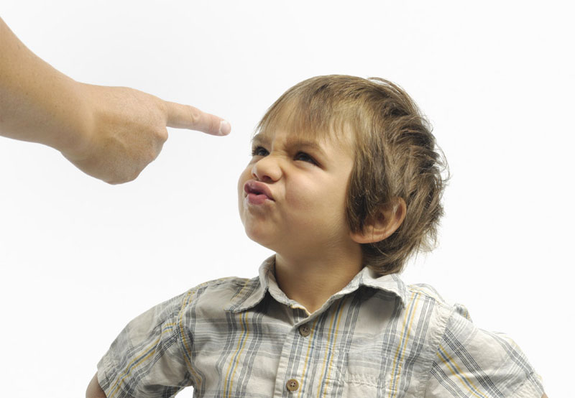
Признаки того, что ребенок тебе врет:
- Рассказывая что-то или отвечая на вопрос, малыш подносит руки к губам, как бы закрывая ими рот. Психологи объясняют этот жест подсознательной попыткой «не выпустить ложь изо рта».
- Говоря неправду, ребенок старается не смотреть тебе в глаза.
- Часто покашливает во время разговора.
- Переспрашивает и повторяет заданный тобой вопрос.
- Неосознанно прикасается к носу.
- Потирает глаз, подбородок или виски.
- Теребит мочку уха.
- Почесывает шею или оттягивает воротник.

Что надо знать родителям детей, которые лгут
* Вымыслы малышей – еще не ложь в полном смысле этого слова. Они редко по-настоящему корыстны и не рассчитаны на то, чтобы причинить вред другому.
* “Ложь” детей может свидетельствовать о нарушениях во взаимоотношениях со взрослыми. Стоит изменить стиль общения с ребенком, устранить причины, вынуждающие его обманывать, и “лживость” сведется к безопасному минимуму. В противном случае она укоренится и станет настоящим бедствием и для него самого, и для окружающих.
* С привычкой говорить неправду бесполезно бороться, если члены семьи сами неискренни друг с другом. Ребенок интуитивно усваивает этот стиль общения и не может соответствовать вашим требованиям быть искренним, коль скоро вы сами – не образец правдивости.
* Ребенок должен усвоить, что говорить неправду он может только в том случае, когда правда звучит невежливо. Нельзя, например, сказать другу, что его подарок тебя разочаровал, или в гостях критиковать хозяйку, объявляя всем, что мама лучше готовит. Как ни странно, но даже самым изощренным маленьким хитрецам плохо дается ложь “из приличия” и, чтобы приучить ребенка к “вежливой “ лжи, иногда нужно немало усилий.

